HIS系统新版本发布功能说明

升级说明
本次共发布6个HIS子系统：门诊挂号收费系统、门诊医生站、药房系统、药库系统、维护系统、住院结算系统。版本号为：2012-07-30-01。

升级内容

门诊收费系统
1、修正功能：医疗救助人员，按手工计算出的数据和系统计算出的数据不一致,新版本修正了该取值精度，自付比例取3位小数。
功能说明：该功能修正医疗救助人员自付比例计算取值精度不一致的问题。
- 修正功能：修正挂号时特殊情况下，病人年龄显示错误的问题，判断条件为：
- 当病人挂号时间年龄正好为1岁时，输入出生日期后，年龄显示 1年，保存时报病人年龄不合法。
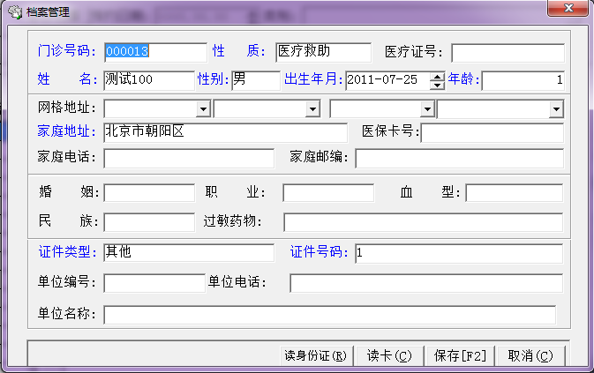
- 在第一条的基础上修改输入出生日期-1天，回车后，病人年龄显 示为1年零10个月（实际应为1年零1天）。
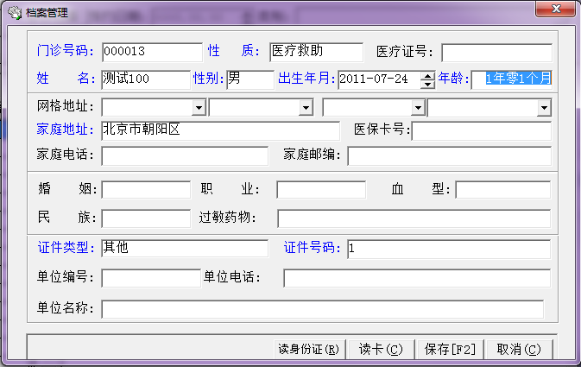
- 新增功能：在收费处上传医保时再次判断医保16项是否为空，为空不允许上传医保
功能说明：该功能避免医保16项某项为空上传后导致拒付的情况。
- 修正功能：修正收款员日报表，明细打印空的问题

门诊医生工作站
- 功能调整：按诊断名称判断是否录入血压值，只要包含‘高血压’三个字即必须录入血压值，诊断包括当前患者历次及本次诊断。同时取消既往史中包含‘高血压’时必须录入血压值判断。
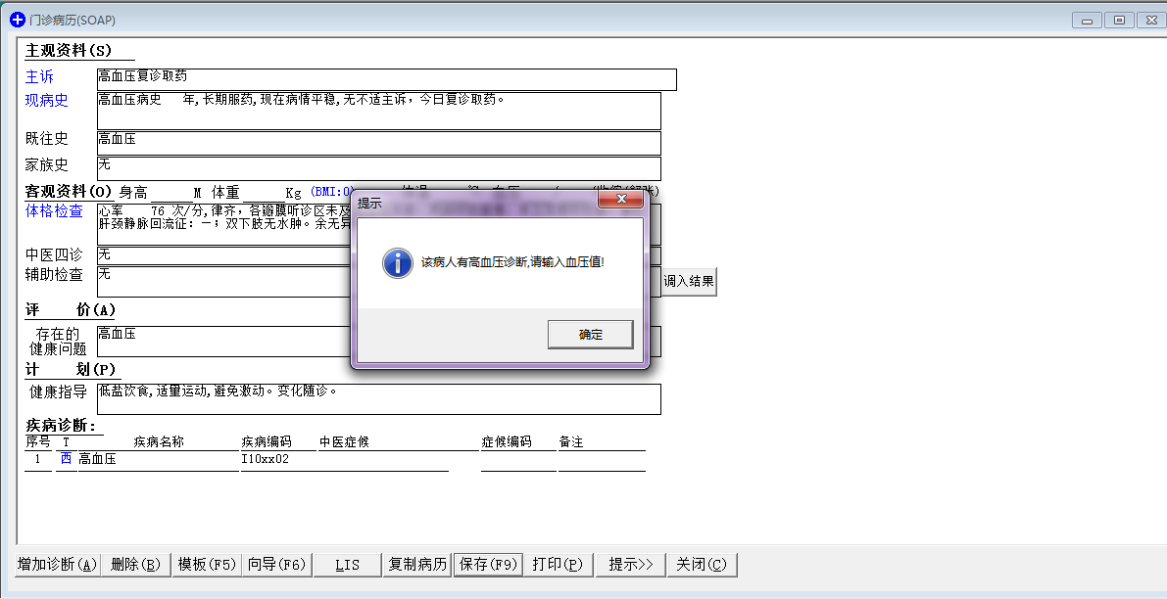
功能说明：该功能为根据社管中心要求调整。，
- 新增功能：处方药品点击右键，弹出的药品信息窗口，可以看到药库维护好的药品信息里的药品说明。
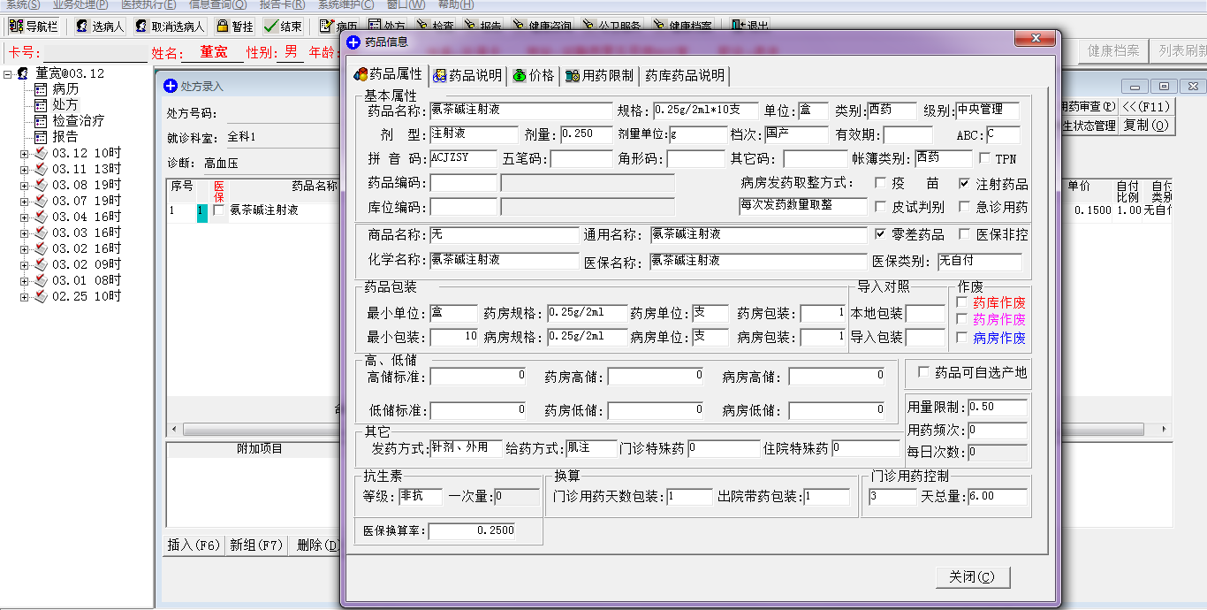
- 新增功能：增加“医保非控”字段的字段，医生开处方时，若在药品信息维护中勾选了‘医保非控’，保存处方时同时保存该状态，且在查询处方时可再现。
功能说明：该功能记录了在药品信息“医保非控”打勾时开的处方信息，以便院方查询、管理。

